Comunicado à imprensa
Solar Energy

Desenvolvimento é fundamental

Novos recursos para o Fronius Wattpilot

(Wels, 24.11.2022) Muita coisa está acontecendo em torno da estação de carregamento inteligente da Fronius. O Fronius Wattpilot se apresenta com gerenciamento de carga, mais flexibilidade, maior grau de proteção e ainda mais sustentabilidade. Designed to move.

A melhoria contínua faz parte da filosofia da Fronius. „Trabalhamos diariamente no desenvolvimento de nossos produtos e soluções. O Fronius Wattpilot é o exemplo mais recente. Os recursos de software mais recentes trazem inúmeras vantagens, tanto para o instalador quanto para o proprietário do sistema fotovoltaico“, explica Martin Hackl, Diretor Global de Vendas e Marketing da Unidade de Negócios Solar Energy da Fronius International GmbH. O valor agregado também desempenha um papel importante: de acordo com a estratégia de sustentabilidade da Fronius, são usados componentes da Europa para evitar longas rotas de transporte.

Novos recursos para o Fronius Wattpilot
Uma nova característica é o OCPP (Open charge point protocol). Trata-se de uma interface padronizada para o gerenciamento das estações de carregamento de baterias. Permite a criação de relatórios de carregamento e gerenciamento de carga.

Há também uma boa notícia para quem gosta de ter uma visão geral de todos os fluxos de energia: o Wattpilot já está disponível no Fronius Solar.web. Isso proporciona uma visualização uniforme e a opção de solução de problemas diretamente na ferramenta de monitoramento gratuito. O Wattpilot também recebeu um novo visual. O design moderno da carcaça garante um grau de proteção mais alto de IP55. Além disso, o alcance do WLAN foi aperfeiçoado, aumentando a flexibilidade no local de instalação.

Todas essas melhorias não só estão disponíveis para as versões existentes, mas também para duas versões adicionais: o Wattpilot Home 22 J e o Wattpilot Go J 22 AUS (para a Austrália).

Carga com energia otimizada
Até o final do ano, o chamado Dynamic Load Balancing (balanceamento dinâmico de carga) também estará disponível para todas as estações de carregamento Wattpilot.* Os veículos elétricos são normalmente carregados com alta potência. Quando vários veículos elétricos são conectados ao mesmo tempo, o desempenho da conexão máxima conectado da residência é muitas vezes excedido. Com o Dynamic Load Balancing, a corrente é distribuída de modo otimizado. O resultado é uma situação de carregamento seguro sem ter que investir em uma grande e cara infraestrutura de conexão. Com o Dynamic Load Balancing, podem ser carregados até três veículos elétricos simultaneamente e com economia de energia. A energia necessária para isso é distribuída e controlada de forma dinâmica entre os veículos.
Já um Wattpilot detecta quando a energia de conexão da casa é excedida e reage dando prioridade às cargas na casa (bomba de aquecimento, Ohmpilot, fogão etc.).

Equipe fotovoltaica dos sonhos e mobilidade elétrica
Na verdade, a eletromobilidade só faz sentido em combinação com um sistema fotovoltaico. Porque a maneira mais barata de carregar carros elétricos é com corrente fotovoltaica autogerada. Além da corrente verde que também melhora significativamente o equilíbrio ecológico.
* Este recurso estará disponível no final de 2022 através da atualização do software.

Palavras: 491
Caracteres: 3.208 (incluindo espaços)

Visão geral do material gráfico


A partir de agora a mobilidade elétrica também está disponível no Fronius Solar web.
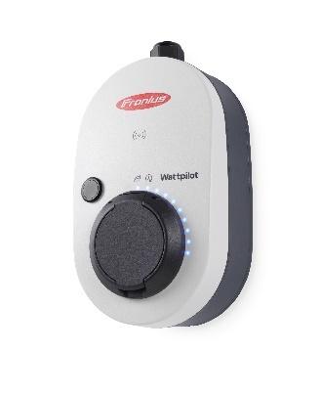

O design moderno da carcaça do Fronius Wattpilot garante um grau de proteção mais alto (IP55).

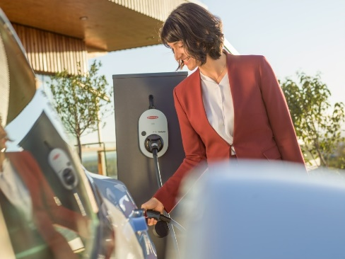

Equipe fotovoltaica dos sonhos e mobilidade elétrica.

Direitos de imagem: Fronius International GmbH, impressão gratuita

Unidade de Negócios Solar Energy
Fundada em 1992, a Unidade de Negócio Solar Energy da Fronius comemora neste ano seu 30º aniversário. Sob o lema „Energize your life.“ desenvolvemos soluções inovadoras que permitem que a energia solar seja gerada, armazenada, distribuída e consumida de forma rentável e inteligente. A Fronius Solar Energy possibilita o uso das 24 horas de sol por dia, abrindo caminho para um futuro que vale a pena viver, no qual as energias renováveis ​cobrem 100% das necessidades energéticas do mundo. Nossas soluções são desenvolvidas de modo sustentável e produzidas inteiramente na Europa, principalmente na Áustria. A Fronius Solar Energy possui 26 filiais em todo o mundo e pode contar com uma produção total de mais de 25 gigawatts de inversores instalados até o momento. As vendas são realizadas por uma rede de competência global de distribuidores de instalação, serviços e vendas.
Somos a Fronius.
Mais de 6.100 funcionários em todo o mundo, uma participação atual de exportação de 89% e 1.366 patentes ativas: este somos nós, a Fronius. Fundada em 1945 como uma operação regional de um homem só, agora somos um dos players globais, como demonstrado de modo impressionante por nossas 37 subsidiárias internacionais e nossa rede de distribuidores em mais de 60 países. No entanto, em nosso núcleo, ainda somos uma empresa familiar da Áustria, ativa em tecnologia fotovoltaica, soldagem e carregamento de baterias. Sempre desenvolvemos produtos e soluções para um futuro habitável, oferecendo a nossos clientes um pacote completo: desde o planejamento preliminar e consultoria até o monitoramento contínuo e um serviço de reparo sob medida para suas necessidades. Somos inovadores. Somos curiosos. Somos a Fronius.

Informação de contacto
Fronius International GmbH, Mag. Andrea SCHARTNER,
+43 664 88536765, schartner.andrea@fronius.com,
Froniusplatz 1, 4600 Wels, Áustria
Laura GONZALEZ, +34 91 649 60 40, gonzalez.laura@fronius.com, Calle Arroyo del Soto n° 17, 28914 – Leganés, Espanha.
Thais BITENCOURT, +55 11 3563-3803, bitencourt.thais@fronius.com, R. José Martins Fernandes, 601 Batistini, CEP: 09840-260, São Bernardo do Campo – SP, Brasil

Exemplar de amostra
a1kommunikation Schweizer GmbH, Rüdiger KEMPA,
rke@a1kommunikation.de
Oberdorfstraße 31A, 70794 Filderstadt, Alemanha

Se já não deseja receber comunicados de imprensa da Fronius International (Business Unit Solar Energy), responda com UNSUBSCRIBE para o endereço de correio eletrónico cancellation@fronius.com.

